ЛЕНТОЧНО-ШЛИФОВАЛЬНЫЙ СТАНОК
Модель: S-75F

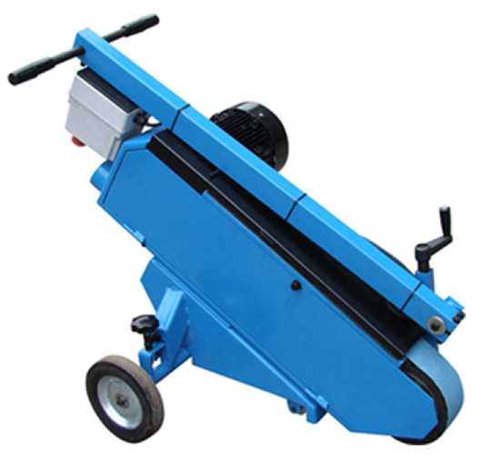

РУКОВОДСТВО ПО ЭКСПЛУАТАЦИИ

Технические характеристики

Модель | S-75F
Двигатель (кВт) | 3,00
Шлифовальный круг (мм) | 200 x 75
Ведущий ролик (мм) | 225 x 75
Плоское шлифование (мм) | 530
Размер ленты (мм) | 2 000 x 75
Скорость ленты (м/с) | 34
Масса (кг) | 75
Размер упаковки (см) | 105 x 70 x 95

Предупреждение о соблюдении техники безопасности
- Перед попыткой сборки или эксплуатации прочитайте и усвойте полностью руководство пользователя.
- Прочитайте и усвойте предупреждения, размещенные на станке и в данном руководстве. Несоблюдение всех данных предупреждений может привести к серьезным травмам.
- Настоящий ленточно-шлифовальный станок разработан и предназначен для применения только должным образом обученным и опытным персоналом. Если вы не знакомы с правильной и безопасной работой ленточно-шлифовального станка, не используйте его до тех пор, пока не будут получены соответствующие знания и навыки.
- Запрещается использовать данный станок в иных целях, помимо применения по назначению.
- Всегда надевайте утвержденные защитные очки / защиту для лица при работе с данным ленточно-шлифовальным станком. (Повседневные очки имеют только ударопрочные линзы; они не являются защитными очками). Очки должны быть ударопрочными, защитными.
- Перед эксплуатацией данного ленточно-шлифовального станка снимите галстук, кольца, часы, другие украшения и закатайте рукава выше локтей. Не носите свободную одежду и уберите длинные волосы. Рекомендуется нескользкая обувь или противоскользящие напольные полосы. Не надевайте перчатки или не держите ветошь при шлифовании.
- Носите средства защиты органов слуха (беруши или звукозащитные предохранительные наушники) в течение продолжительного периода эксплуатации.
Некоторые типы пыли, возникающей при механическом шлифовании и других строительных работах, содержат химические вещества, которые, как известно, вызывают рак, врожденные дефекты или другие нарушения репродуктивной функции.
- Запрещается использовать станок при усталости, а также находясь под воздействием наркотиков, алкоголя или медицинских препаратов.
- Убедитесь, что переключатель находится в положении OFF (ВЫКЛ.), прежде чем подключать станок к источнику питания.
- Убедитесь, что станок должным образом заземлен.
- Все регулировки или техническое обслуживание станка проводите после его отключения от источника питания.
- Извлекайте регулировочные ключи и гаечные ключи. Сформируйте привычку проверять, все ли регулировочные и гаечные ключи убраны со станка, перед тем, как включить его.
- Во время использования станка защитные ограждения всегда должны быть на месте. В случае демонтажа для проведения технического обслуживания соблюдайте крайнюю осторожность и по завершении технического обслуживания немедленно установите защитные ограждения на место.
- Проверьте детали на предмет повреждения. Перед дальнейшим использованием станка необходимо тщательно проверить защитное ограждение или другую поврежденную деталь, чтобы определить, будет ли она работать должным образом и выполнять свои функции. Проверьте выравнивание подвижных деталей, сцепление подвижных деталей, поломки деталей, креплений или любые иные условия, которые могут отрицательно повлиять на их работу. Ограждение или другую поврежденную деталь следует должным образом отремонтировать или заменить.
- Обеспечьте достаточное пространство вокруг рабочей зоны и безбликовое верхнее освещение.
- Содержите пол вокруг станка в чистоте, удаляйте мусор, масло и смазку.
- Посетители должны оставаться на безопасном расстоянии от рабочей зоны. Детям доступ должен быть запрещен.
- Примите меры для предотвращения доступа детей в цех с помощью навесных замков, главных выключателей или путем извлечения ключей стартера.
- Не отвлекайтесь во время обработки. Взгляды по сторонам, отвлечение на разговоры, баловство на рабочем месте – неосторожные действия, которые могут привести к серьезной травме.
- Используйте правильный инструмент с правильной скоростью и скоростью подачи. Не используйте инструмент или насадку для выполнения работы, для которой они не предназначены. Правильный инструмент позволит достигнуть наилучших рабочих характеристик и обеспечить большей безопасности.
- Используйте рекомендуемые вспомогательные принадлежности; неправильные вспомогательные принадлежности могут быть опасными.
- Тщательно проводите техническое обслуживание инструментов. Для достижения наилучших рабочих характеристик и обеспечения большей безопасности при работе следите, чтобы режущий инструмент был острым и чистым. При смазке и замене вспомогательных принадлежностей следуйте указаниям в соответствующих инструкциях.
- Выключите станок и отключите питание перед чисткой.
- Запрещается оставлять работающий станок без надзора. Выключите питание и не оставляйте станок до полной остановки.
- Удалите незакрепленные предметы и ненужные обрабатываемые детали из зоны перед запуском станка.
- Не шлифуйте магний, так как это может привести к пожару.

Установка:
Станок поставляется в дощатом ящике. Станок предназначен для шлифования / полировки заготовки, которую нельзя транспортировать без особых усилий. Высокая эффективность при шлифовании или полировке сварных швов на полу, простота и удобство эксплуатации. Проверьте следующие функции:
- Убедитесь, что лента перемещается свободно.
- Убедитесь, что лента не соприкасается с опорами.

Подключение к источнику питания:
Подключение ленточно-шлифовального станка к источнику питания должно осуществляться квалифицированными электриками.

Перемещение ленты:
При первом запуске станка лента может перемещаться не по центру контактного кольца. Для устранения данной неисправности необходимо повернуть регулятор перемещения ленты (22):
По часовой стрелке - для перемещения ленты влево.
Против часовой стрелки - для перемещения ленты вправо.

Замена ленты:
- Отключите питание станка
- Убедитесь, что перемещение ленты полностью остановлено.
- Открыть боковую крышку (75), повернув ручку.
- Ослабить натяжение ленты путем перемещения вниз рычага ослабления/натяжения ленты (18, 19).
- Замените ленту. Убедитесь, что лента перемещается в правильном направлении.
- Натяните ленту путем перемещения вверх рычага ослабления/ натяжения ленты (18, 19).
- Закройте боковую крышку (75).

Контактное шлифование:
Перед работой напротив шлифовального круга (40) необходимо убедиться, что ограждающее приспособление для ленты (21) закрыто. Оператор находится напротив шлифовального круга (40) и удерживает материал для обработки обеими руками. В процессе обработки материал нагревается, поэтому руки необходимо держать на безопасном расстоянии от места шлифования. Материал прижимается к ленте. Материал поворачивается и шлифуется на необходимых поверхностях.

Плоское шлифование:
С помощью крепления 87 и скользящего ролика 9 переместите станок для плоского шлифования. Также вы можете использовать 87, чтобы поднять станок, 89 для опоры, затем откройте 21 для шлифования верхней поверхности.

Регулировка:
Поверните 37 и отрегулируйте высоту 33 для соответствующей регулировки производительности шлифования.

Плановое техническое обслуживание:
Частая очистка, по мере необходимости очищать от шлифовальной пыли с помощью сжатого воздуха. Проводите техническое обслуживание шлифовального кольца и ведущего ролика. Для получения надлежащих результатов обработки при плоском шлифовании необходимо использовать полностью чистое шлифовальное основание. В противном случае оно должно быть заменено на новое. При необходимости ленту необходимо заменить, см. «Замена ленты».

Измерение уровня шума при работе ленточно-шлифовальных станков:
Звуковая мощность работающего станка:
- При работе в холостом режиме без нагрузки при работающей вытяжке
- При шлифовании плоской заготовки размером 50x15 при работающей вытяжке

Гц | 63 | 125 | 250 | 500 | 1K | 2K | 4K | Расстояние A
A LWa | 73 | 76 | 91 | 82 | 85 | 88 | 88 | 93
B LWa | 70 | 74 | 86 | 81 | 84 | 88 | 91 | 93

Уровень шума в месте эксплуатации:
- 85 дБ (A) при работе в холостом режиме без нагрузки при работающей вытяжке
- 88 дБ (A) под нагрузкой при работающей вытяжке

Устранение неисправностей
Неисправность | Возможная причина | Способ устранения
Станок не запускается. | Нет входящего питания. | Проверьте все соединения.
Станок не запускается. | Перегорел предохранитель, или сработал автоматический выключатель. | Замените предохранитель или перезагрузите автоматический выключатель.
Станок не запускается. | Шнур поврежден. | Замените шнур.
Неисправная система отслеживания ленты. | Неправильный стык ленты. | Проверьте ленту на наличие неправильного шва или формы.
Неисправная система отслеживания ленты. | Чрезмерное или недостаточное натяжение ленты. | Установите натяжение так, чтобы лента была просто натянута.
Неисправная система отслеживания ленты. | Изношенные контактные поверхности. | Проверьте твердомер на шлифовальном круге. Замените изношенный шлифовальный круг.
Неисправная система отслеживания ленты. | Шлифовальные круги со смещением. | Проверьте центрирование привода и шлифовального круга. Отрегулируйте с помощью кнопки отслеживания.
Незатянутая лента. | Недостаточное натяжение ленты. | Установите натяжение так, чтобы лента была просто натянута.
Преждевременный износ шлифовального круга. | Чрезмерное натяжение ленты. | Установите натяжение так, чтобы лента была просто натянута.
Преждевременный износ шлифовального круга. | Шлифование на одной области ленты. | По возможности используйте всю рабочую поверхность ленты.
Преждевременный износ шлифовального круга. | Избыточные отложения на ленте; инородные частицы в станке. | Очистите или замените ленту. Периодически чистите внутреннюю часть шлифовального станка.
Короткий срок службы ленты. | Чрезмерное давление шлифования. | Позвольте ленте сделать обработку резанием. Чрезмерное давление притупляет ленту и удаляет ее абразивный материал.
Короткий срок службы ленты. | Шлифование на одной области ленты. | По возможности используйте всю рабочую поверхность ленты.

Электрическая схема
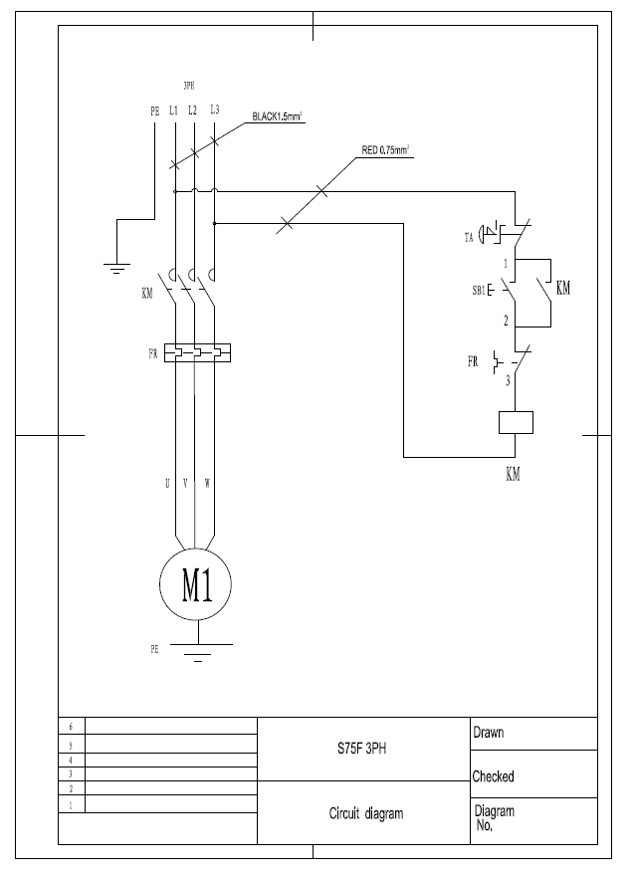
Проверил
Подготовил
Схема №
Схема цепи
Красный 0,75 мм²
Черный 1,5 мм²

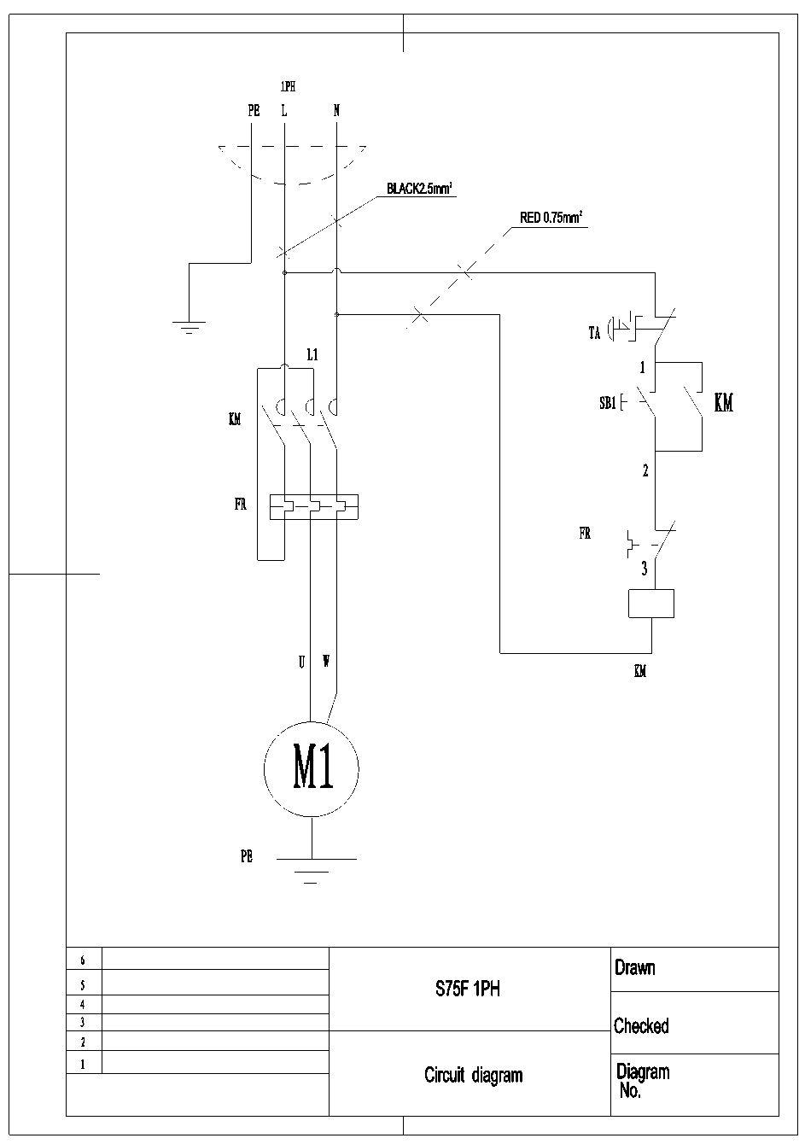
Схема цепи
Проверил
Подготовил
Схема №
Красный 0,75 мм²
Черный 2,5 мм²

Перечень деталей (S-75F)
Серийный № | Описание | Размер | Кол-во | Серийный № | Описание | Размер | Кол-во
 | Кнопка управления |  | 2 |  | Стопорное кольцо | 42 | 2
 | Винт | M10 | 8 |  | Подшипник | 6004-2Z | 2
 | Болт | M12 X 35 | 2 |  | Вал |  | 1
 | Винт | M12 | 4 |  | Распорное кольцо |  | 2
 | Неподвижная пластина |  | 1 |  | Опора двигателя |  | 1
 | Монтажная плита |  | 1 |  | Гайка | M10 | 1
 | Винт | M10 X 25 | 4 |  | Пружина Бельвиля | 10 | 1
 | Штифт | 2,5 X 25 | 2 |  | Резьбовой стержень |  | 1
 | Поворотное колесо |  | 2 |  | Шайба | 8 | 2
 | Винт | M5 X 10 | 2 |  | Основание |  | 1
 | Шайба | 12 | 2 |  | Винт | M6 X 25 | 2
 | Болт | M12 X 50 | 2 |  | Фиксатор |  | 1
 | Корпус |  | 1 |  | Пружинный штифт | 5 X 20 | 1
 | Двигатель | 3 кВт | 1 |  | Эксцентриковый круг |  | 1
 | Шайба |  | 1 |  | Шайба | 8 | 4
 | Опорная поверхность снятия натяжения ленты |  | 1 |  | Пружинная шайба | 8 | 4
 | Винт | M8 X 16 | 1 |  | Болт | M8 X 22 | 4
 | Рычаг снятия натяжения ленты |  | 1 |  | Пружина |  | 2
 | Втулка | M10 X 50 | 1 |  | Пружинный штифт | 6 X 40 | 2
 | Вал |  | 1 |  | Фиксатор |  | 1
 | Ограждение ленты |  | 1 |  | Стопорное кольцо | 10 | 4
 | Кнопка запуска шлифования | 10 X 63 | 1 |  | Сцепной стержень |  | 1
 | Шайба | 10 | 8 |  | Кольцо | 12 | 12
 | Графитовый слой | 520 X 75 | 1 |  | Опора |  | 1
 | Гайка | M8 | 5 |  | Винт | M12 | 2
 | Винт | M6 | 2 |  | Болт | M5 X 8 | 1
 | Винт | M6 X 16 |  |  | Защитная стяжка |  | 1
 | Опорный кронштейн |  | 1 |  | Гайка | M10 | 1
 | Опорная пластина |  | 1 |  | Винт | M10 X 20 | 2
 | Вал |  | 1 |  | Рама |  | 1
 | Стеллаж |  | 1 |  | Боковая крышка |  | 1
 | Винт | M8 X 12 | 2 |  | Болт | M10 X 30 | 1
 | Направляющий ролик |  | 2 |  | Шайба |  | 1
 | Подшипник | 61900-2Z | 4 |  | Направляющий круг |  | 1
 | Втулка |  | 4 |  | Шайба |  | 1
 | Мини вал |  | 2 |  | Болт | M6 X 16 | 1
 | Рукоятка | B-12X12X70 | 1 |  | Труба квадратного сечения |  | 1
 | Ходовой винт |  | 1 |  | Болт | M8 X 70 | 2
 | Винт |  | 1 |  | Электромагнитный переключатель |  | 1
 | Шлифовальный круг |  | 1 |  | Шайба |  | 1
 | Упорный подшипник |  | 1 |  | Труба прямоугольного сечения |  | 1
 | Винт | M5 X 10 | 2 |  | ручка |  | 1
 | Винт | M10 X 30 | 2 |  | Крышка хвостовика |  | 2
 | Винт | M5 X 16 | 1 |  | Болт | M8 X 30 | 1
 |  |  |  |  | Передняя опора |  | 1

Чертеж в разобранном виде
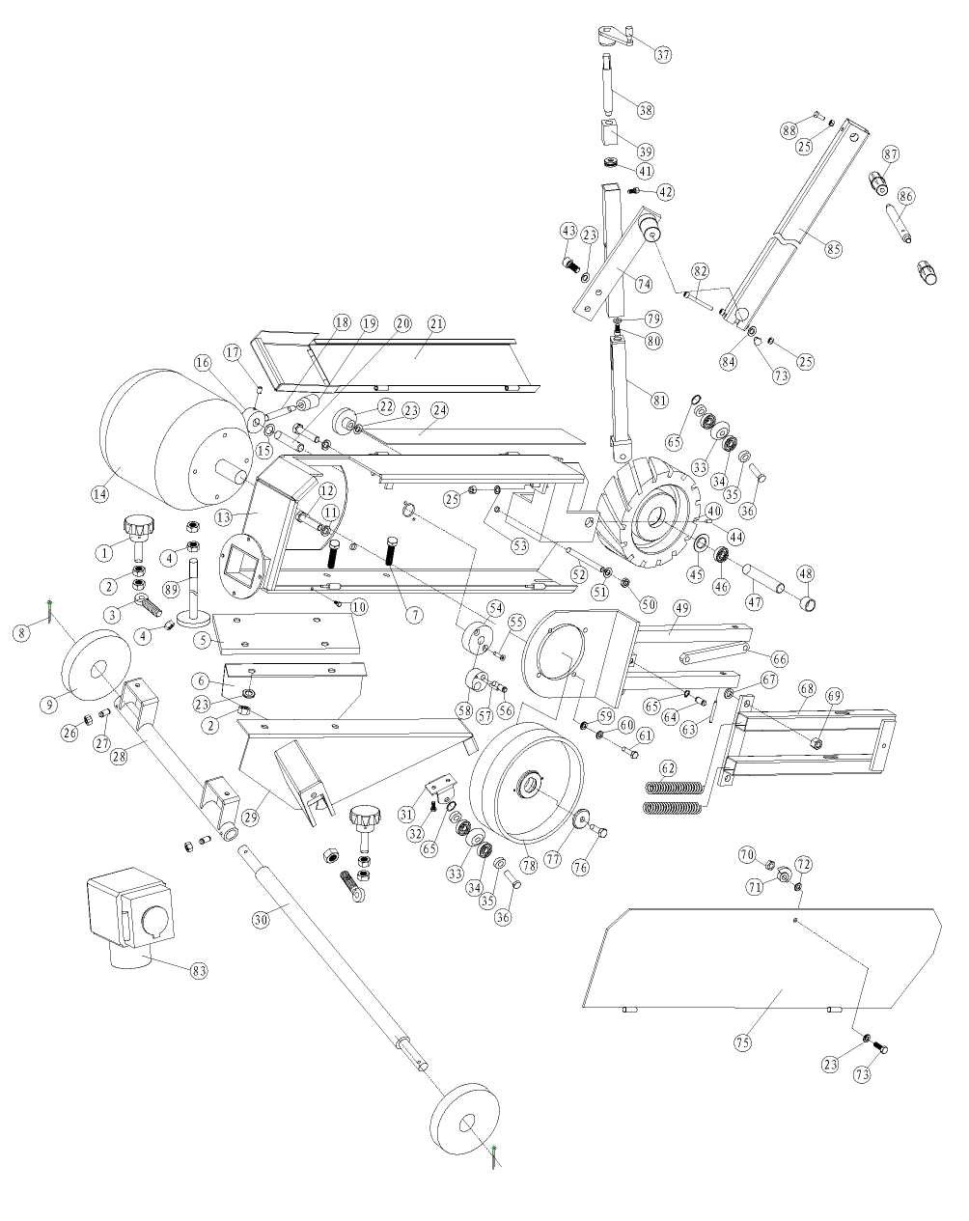

Примечание: Настоящее руководство предназначено только для ознакомления. По причине постоянного совершенствования станка в него могут быть внесены изменения без предварительного уведомления. При эксплуатации этого электрического станка учитывайте местное сетевое напряжение.

